
100 metros Mariposa
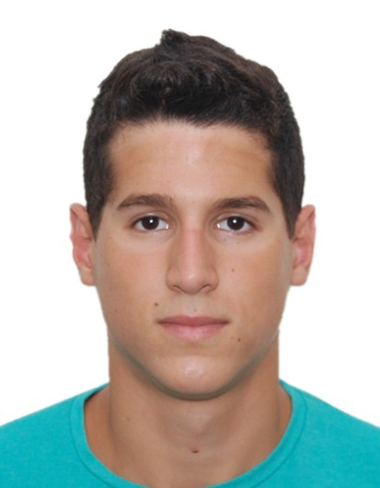
Rank | Name | Result
1 |  | 53.26
  LI Zhuhao
2 |  | 53.42
  SADOVNIKOV Aleksandr
3 |  | 53.52
  LIESS Nils
4 |  | 53.57
  BROWN Nicholas
5 |  | 53.84
  GOOSEN Mathys
6 |  | 53.94
  KENDERESI Tamas
7 |  | 54.00
  SUBARSKY Sascha
8 |  | 54.25
  STEYN Joshua Willem
9 |  | 54.37
  GRASSI Santiago
10 |  | 54.59
  KUNERT Alexander
11 |  | 54.69
  CARINI Giacomo
12 |  | 54.88
  WRIGHT Justin
13 |  | 54.91
  PANANURATANA Supakrid
14 |  | 55.09
  PIGOT Zuhayr
15 |  | 55.39
  ZAITSEV Daniel
16 |  | 56.74
  GREENBANK Luke

El nadador Santiago GRASSI, del Club Atlético Unión de Santa Fe, finalizó 9° con el pase a semifinales en los 100 mts. Mariposa obteniendo un tiempo de 00.54.37.
Desde la FEDERACIÓN SANTAFESINA DE NATACIÓN felicitamos a Santiago y su entrenador Adrián Tur.

